Rapport
Erindringscenter Bornholm 2021
Året 2021 har jo på mange måder lignet 2020. Vi har jo igen været påvirket af corona. Der har dog været korte perioder, hvor der kunne foregå noget.
Vi afholdt vores generalforsamling og vi gennemførte vores fødselsdag i maj, vores 20- års fødselsdag, men uden den store succes.
Jeg har da også været på enkelte besøg og der har da også være nogle besøg på centret. Jeg fik også mulighed for at komme ud og undervise. Så lidt er der da sket, men jeg glæder mig til, at vi igen får normale forhold.
Jeg fik igen lov til at lave en udstilling på Biblioteket, og traditionen tro, også en juleudstilling.
Vi har haft et udlån af effekter til en udstilling som Ø-arkivet lavede – ”Lege i gamle dage”.
Der bliver også stadig indleveret effekter. Vi fik rigtig mange billeder fra Nexø af genopbygnin-gen i 1945. Jeg tog kopier af det hele, og sendte billederne videre til Nexø Museum.
Vi fik set alle filmene annonceret i Filmklub 60, men måtte dog rykke dem lidt p.g.a. coronaen.
I september inviterede vi til gratisfilm i Rønne Bio. De viste filmen ”The Father”, en virkelig god film om demens, og interessen var stor.
Den 1. februar havde centret besøg af en journalist og fotograf fra ugebladet Hjemmet som ville lave en artikel til bladet. Artiklen kom så med i bladet den 1. november. Det var en meget fin artikel.
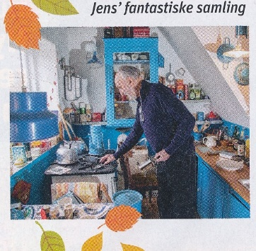
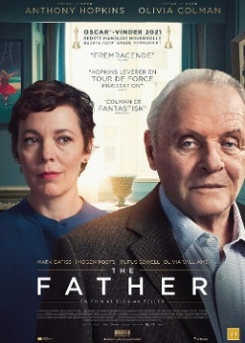

Så der har ikke været den store aktivitet, men trods alt nogle gode ting.
Vi har stadig brug for jeres støtte som medlemmer.
Vi takker også for den opbakning vi har fået i 2021
I kan indbetale kontingent i Nordea Bank på konto 0650 – 6265432997
Husk endelig at skrive navn og gerne adresse.
Hjemmeside www.erindringscenter.dk og vi er også på facebook
Med venlig hilsen
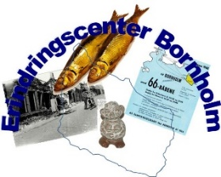
Jens Rehfeld

